Συμπλήρωση δοχείων
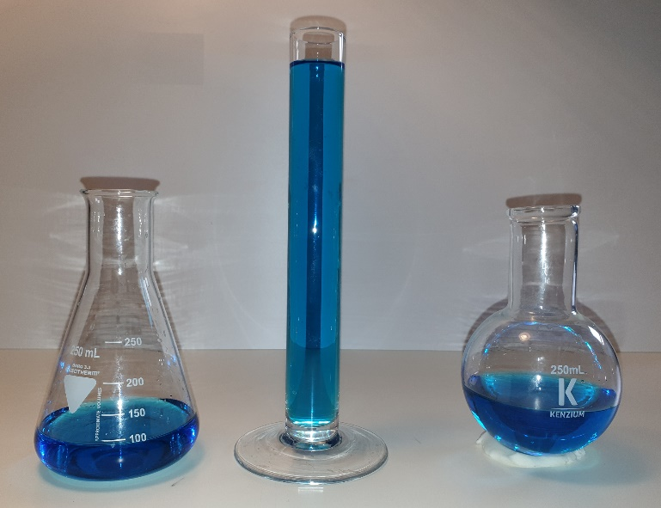
Διαφορετικά δοχεία γεμίζουν με νερό. Σε ποιο δοχείο βρίσκεται το περισσότερο νερό;

Σήμερα θα διερευνήσετε πώς σχετίζονται η ποσότητα συμπλήρωσης και η στάθμη συμπλήρωσης, γιατί το νερό βρίσκεται σε διαφορετικά επίπεδα σε διαφορετικές δοχεία και πώς αναπαρίσταται στη γραφική παράσταση η σχέση μεταξύ της ποσότητας συμπλήρωσης και του επιπέδου συμπλήρωσης!

Ερευνητική εργασία 1: Πώς αλλάζει το επίπεδο συμπλήρωσης σε ένα δοχείο όταν γεμίζει ομοιόμορφα με νερό;
Σαρώστε τον κωδικό QR και ανοίξτε τη μικροεφαρμογή
Συμπλήρωση δοχείων .
- Γεμίστε το δοχείο με νερό κάνοντας κλικ στο κουμπί 20 ml .
Σημειώστε το επίπεδο συμπλήρωσης στον πίνακα τιμών. Επαναλάβετε τη διαδικασία μέχρι να γεμίσει το δοχείο.
Πίνακας τιμών:
Ποσότητα γέμισης (ml) | 0 | 20 | 40 | 60 | 80 | 100 | 120 | 140 | 160 | 180 | 200 | 200 | 220 | 240 | 260 | 280 | 300
Επίπεδο συμπλήρωσης (cm) | 0
- Για να κάνετε αυτό, αδειάστε το δοχείο με το κουμπί Άδειο δοχείο . Ορίστε ένα σημάδι επιλογής στο παράθυρο 2 και στα σημεία. Επαναλάβετε τη διαδικασία γέμισης. Μετά από κάθε συμπλήρωση 20 ml νερού, συγκρίνετε το σημείο που δημιουργήθηκε στο σύστημα συντεταγμένων με την τιμή που μετρήσατε πριν.
graph (simulation)
Filling level
Filling quantity
- Κάντε κλικ στο Νέο όλων και στη συνέχεια στο 1ο παράθυρο στο Γέμισμα νερού ομοιόμορφα .
Παρατηρήστε πώς το δοχείο γεμίζει με νερό και στο 2ο παράθυρο εμφανίζεται η αντίστοιχη γραφική παράσταση. Σχεδιάστε τη γραφική παράσταση συμπλήρωσης που προέκυψε κατά την προσομοίωση.

- Περιγράψτε πώς ανεβαίνει το νερό στο δοχείο και πώς βλέπετε στο γράφημα:
__________________________________________________________________________________________________________________________________________________________________________________________________________________________
- Να περιγράψετε ποτέ το νερό ανεβαίνει γρήγορα και πότε ανεβαίνει αργά. Πώς μπορείτε να καταλάβετε από το δοχείο και πού μπορείτε να δείτε στη γραφική παράσταση;
___________________________________________________________________________________________________________________________________________________________________________________________________________________________

- Να σκεφτείτε πώς ήταν η γραφική παράσταση αν γεμίζατε το δοχείο με 40 ml νερό κάθε φορά αντί για 20 ml. Να περιγράψετε:
_________________________________________________________________
_________________________________________________________________
_________________________________________________________________
Θυμηθείτε να επιστρέψετε το tablet σας.

Ερευνητική εργασία 4: Βρείτε τη σωστή γραφική παράσταση
- Να αντιστοιχίσετε κάθε δοχείο με την αντίστοιχη γραφική παράσταση. Να εξηγήσετε την απόφασή σας:
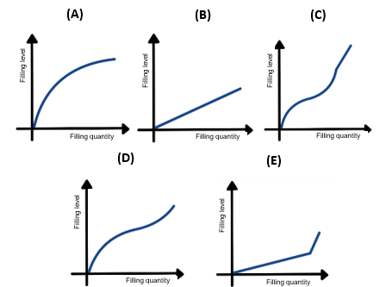

 | Δοχείο | Γραφική παράσταση | Εξήγηση
(1) | 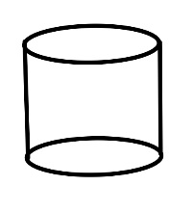
(2) | 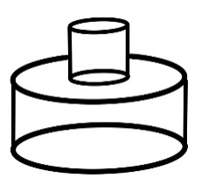
(3) | 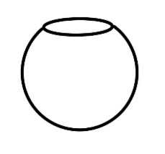
(4) | 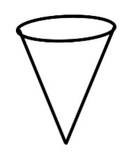
(5) | 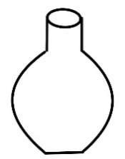

- Σχεδιάστε ένα δοχείο για να ταιριάζει με τη γραφική παράσταση.
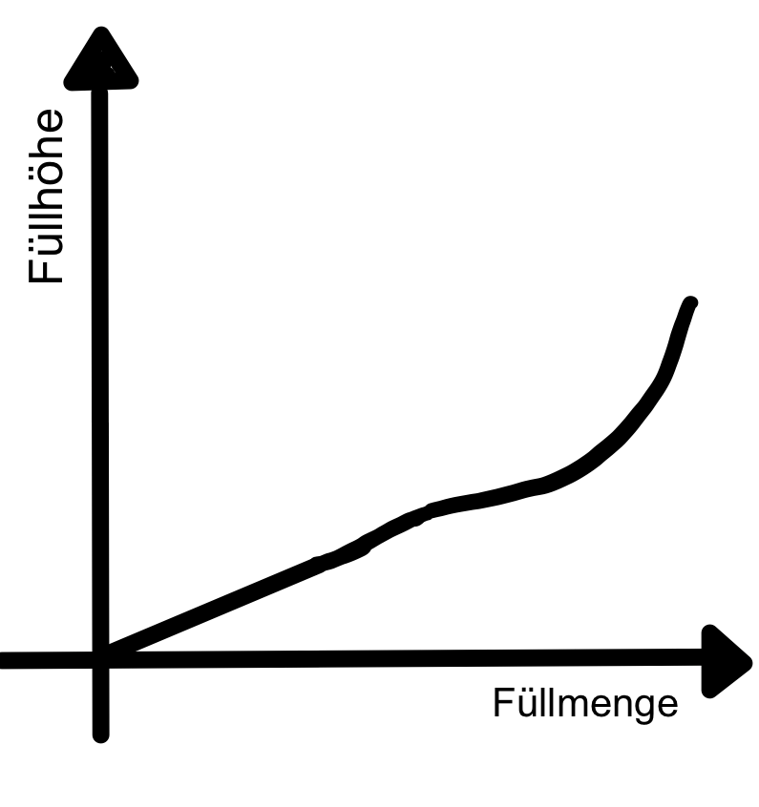
Γραφική Παράσταση: Δοχείο :
Filling level

Filling quantity

- Το δικό σας δοχείο: Σκεφθείτε ένα σχήμα για ένα νέο δοχείο. Σκιαγράφησε το. Σχεδιάστε την αντίστοιχη γραφική παράσταση στο σύστημα συντεταγμένων.
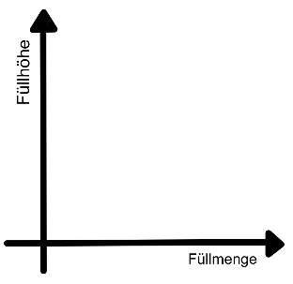
Δοχείο : Γραφική παράσταση:
Filling level

Filling quantity

